Risotto aux épinards (2)
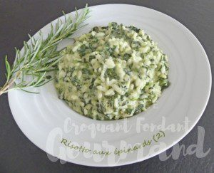 Pour 2 Croquants-Gourmands
- 400 ml de bouillon de volaille (ou 400 ml d'eau + 1 tablette de bouillon)
- 250 g d'épinards (feuilles surgelées pour moi)
- 1 gousse d'ail
- 200 g de riz arborio
- 100 ml de vin blanc
- 200 ml de crème liquide
- 30 g de parmesan râpé
- Huile d'olive
- sel et poivre du moulin
Faire fondre les feuilles d'épinards (lavées et essorées si elles sont fraiches) dans une cuillerée d'huile.
Saler légèrement et les laisser cuire pendant une quinzaine de minutes.
Les hacher rapidement avec un couteau.
Préparer le bouillon de volaille et le garder au chaud.
Dans une casserole, faire rapidement dorer l'ail épluché, dégermé et haché finement.
Ajouter le riz et remuer jusqu'à ce que les grains deviennent transparents.
Incorporer le vin blanc et le laisser s'évaporer en remuant.
Ajouter le bouillon chaud, louche après louche en attendant qu'il soit absorbé avant d'en rajouter, sans cesser de remuer.
Il faut environ une vingtaine de minutes.
Incorporer les épinards et la crème. Vérifier l'assaisonnement en sel et poivrer.
Laisser encore mijoter quelques minutes jusqu'à ce que l'ensemble soit bien crémeux.
Ajouter le parmesan, mélanger, couvrir et attendre quelques minutes avant de servir dans des assiettes chaudes.

